**3 МІНІСТЕРСТВО ОСВІТИ І НАУКИ УКРАЇНИ**

**НАЦІОНАЛЬНИЙ УНІВЕРСИТЕТ "ЛЬВІВСЬКА ПОЛІТЕХНІКА"**

**ІКНІ**

Кафедра **ПЗ**

**ЗВІТ**

**До лабораторної роботи № 4**

**На тему** *«Засіб Tiger Pro для управління вимогами до програмного забезпечення»*

**З дисципліни** *“Аналіз вимог до програмного забезпечення”*

**Лектор:**

проф. каф. ПЗ

Грицюк Ю.І.

**Виконав:**

студ. групи ПЗ-33

Зеліско М.А.

**Прийняв:**

асист. каф. ПЗ

Джумеля Е. A.

« ____ » ________ 2023 р.

Σ= ____ .

Львів – 2023

**Лабораторна робота №4**

**Тема роботи**: Засіб Tiger Pro для управління вимогами до програмного забезпечення.

**Мета роботи**: Ознайомитися із програмним засобом управління вимогами Tiger PRO, вивчити його основні характеристики та можливості.

**Лабораторне завдання**

Розробити специфікацію вимог, словник ключових та хибних слів і встановити атрибути у засобі управління вимогами Tiger PRO. Проаналізувати ризики, пріоритети та вартість реалізації програмних вимог та створити графічні та табличні звіти для власного програмного додатку.

Предметна область – Автомагазин.

**Хід виконання роботи**

1. Створив базу даних для вимог відносно предметної області “Автомагазин”, в якій також вказав ключові слова, пріоритет, ризики та вартість реалізації.

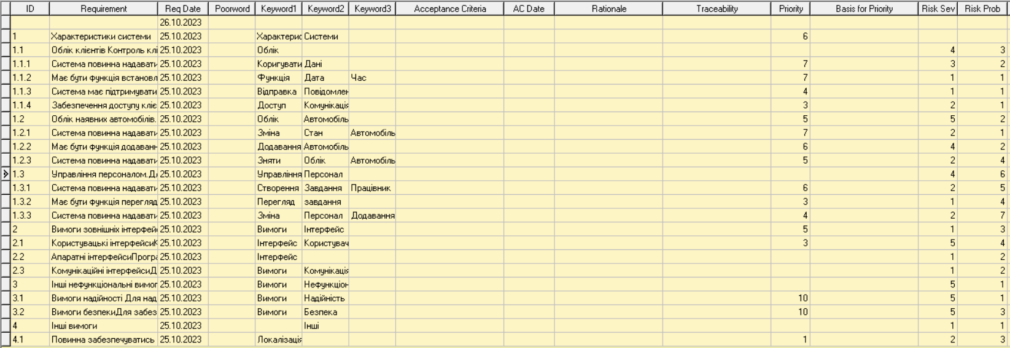

Рис. 1. Таблиця вимог

1. Створив словник ключових слів та словник хибних слів.

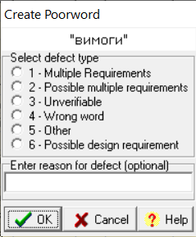

Рис. 2. Вікно створення хибного слова

1. Проаналізував вказані пріоритети, ризики, вартості, побудувавши графіки.

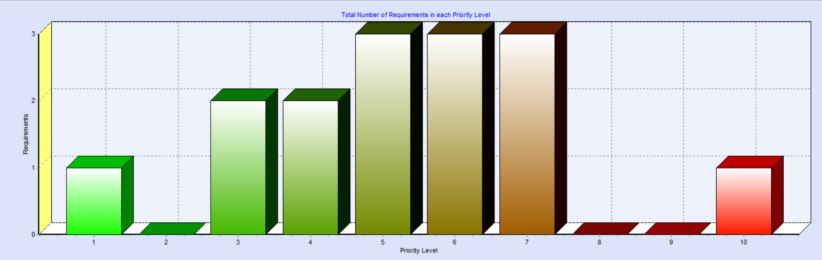

Рис. 3. Графік відношення к-сті вимог до пріоритетів

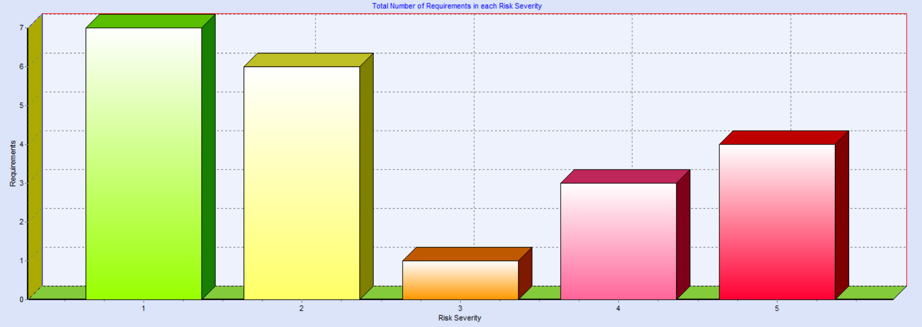

Рис. 4. Графік відношення к-сті вимог до важкості ризику

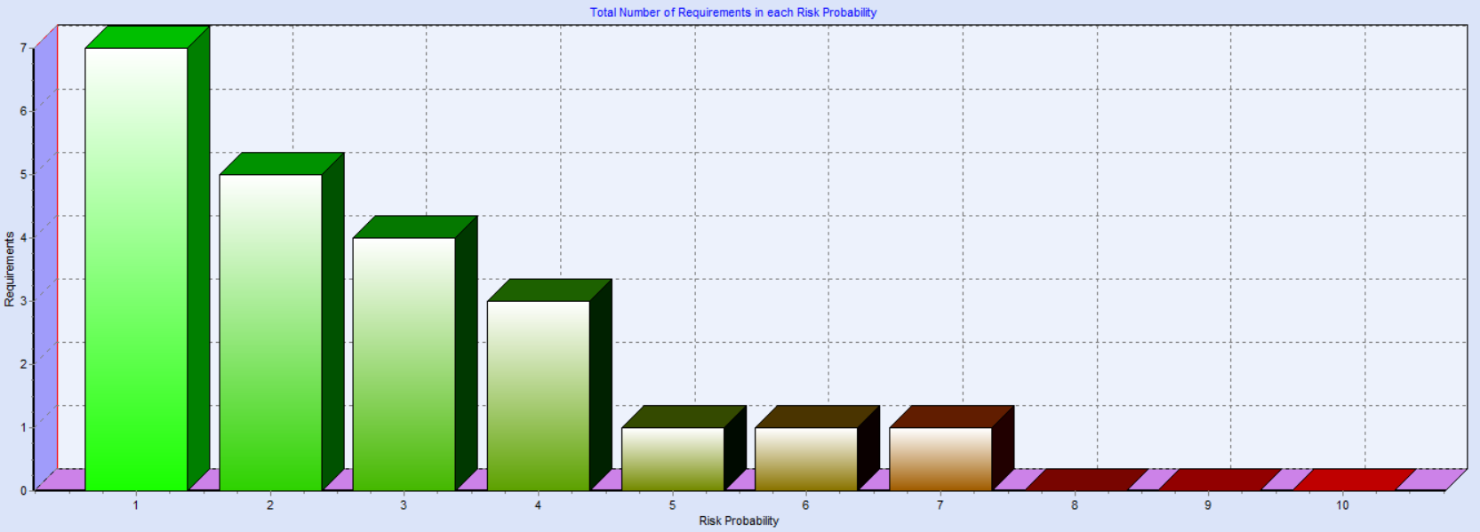

Рис. 5. Графік відношення к-сті вимог до шансу ризику

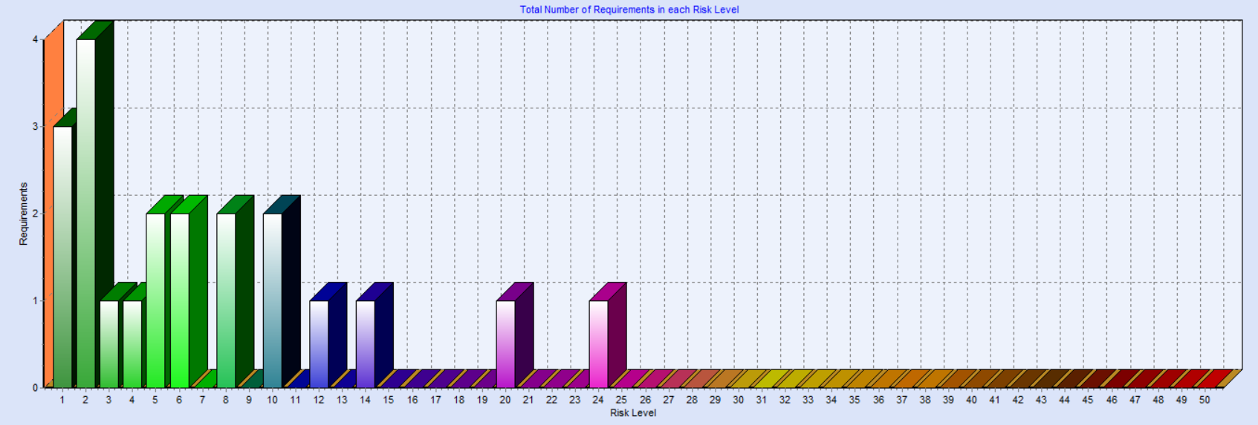

Рис. 6. Графік відношення к-сті вимог до рівня ризику

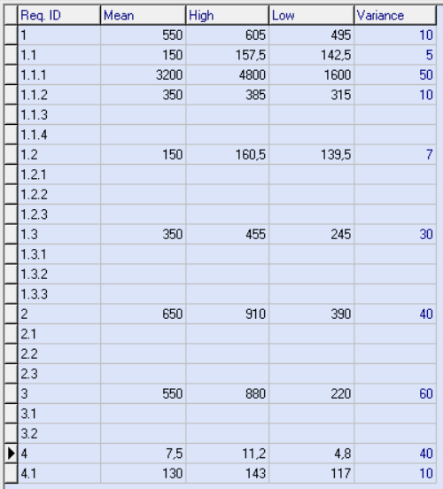

Рис. 7. Таблиця оцінки вартостей вимог

**Висновки**

На лабораторній роботі я ознайомився із програмним засобом управління вимогами Tiger PRO, вивчив його основні характеристики та можливості. Створив базу даних, вніс туди свої вимоги, які написав на попередніх лабораторних. Вказав пріоритети, ризики та вартість реалізації до вимог, та за цим всім програма побудувала графіки.